**CENTRO PAULA SOUZA**

**ETEC PROF. MASSUYUKI KAWANO**

**Técnico em informática integrado ao ensino médio**

**Letícia Amanda Zulato**

**Lucas de Brito Silva**

**Lucas Rodrigues de Lima**

**Mariana Miki Ueda Matsumoto**

**Mariana Patrício Rodrigues**

**Roberto Santana Pereira**

**Ruan Ricci de Andrade**

**HOMER HOUSE**

**Sistemas para imobiliárias**

**Tupã – SP**

**2016**

**Letícia Amanda Zulato**

**Lucas de Brito Silva**

**Lucas Rodrigues de Lima**

**Mariana Miki Ueda Matsumoto**

**Mariana Patrício Rodrigues**

**Roberto Santana Pereira**

**Ruan Ricci de Andrade**

**HOMER HOUSE**

**Sistemas para imobiliárias**

Trabalho de Conclusão de Curso apresentado pelo curso Técnico em informática integrado ao ensino médio da ETEC Prof. Massuyuki Kawano, orientado pelo Prof. Ewerton José da Silva como requisito parcial para obtenção do título de técnico em Técnico em informática.

**Tupã – SP**

**2016**

**RESUMO**

Tendo em vista à demanda de compra ou locação de lotes, residências ou apartamentos, é necessário algo para suprir tais necessidades, sendo assim será desenvolvido um software assaz de atender as necessidades exigidas aos mais diversos perfis de imobiliárias. O objetivo de nosso software é permitir gerenciar locações e vendas de imóveis de forma eficiente e eficaz. Foram feitas varais pesquisas de empresas imobiliárias que pudessem nos auxiliar na criação dos programas e a partir desse momento elas nos receberam em visitas, em que foram estabelecidas normas e declarado padrões que usaríamos no programa futuramente.Depois da construção de padrões e de ideais, o grupo iniciou a compartilhamento de conhecimento e começamos a desenvolver o programa em parte pratica.

**Palavras-chave:** Compra, Locação, Busca, Imóveis, Imobiliária.

**LISTA DE ILUSTRAÇÕES**

Figura 1 - MER 10

**LISTA DE TABELAS**

Tabela 1 - Agendamento 11

Tabela 2 - Complementos 12

Tabela 3 - Complementos Imoveis 13

Tabela 4 - Emails 14

Tabela 5 - Fotos 15

Tabela 6 - Funcionarios 16

Tabela 7 - Locações 18

Tabela 8 - Preços 19

Tabela 9 - Tipo Complementos 20

Tabela 10 - Tipo Imóveis 20

Tabela 11 - Vendas 21

Tabela 12 - Clientes 22

Tabela 13 - Imóveis 23

Tabela 14 - Mensagens 25

Tabela 15 - Mensagens Funcionários 26

Tabela 16 - Serviços Terceirizados 27

Tabela 17 - Telefones 28

**LISTA DE ABREVIATURAS E SIGLAS**

Diagrama de Fluxo de Fados (DFD)

Modelo Entidade Relacionamento (MER)

Sistema Gerenciador de Banco de Dados (SGDB)

**SUMÁRIO**

1. INTRODUÇÃO 8

2. DESENVOLVIMENTO 9

2.1. Etapas de Trabalho 9

2.2. Documentos do Sistema 9

2.2.1. Requisitos do Sistema 9

2.2.2. MER 10

2.2.3. Dicionário de dados 11

2.2.4. DFD 29

2.2.5. Telas do Sistema 30

2.3. Manual do Sistema 30

3. REFERÊNCIAS 31

4. ANEXOS 32

# INTRODUÇÃO

A Tecnologia da Informação (TI) e os Sistemas de Informação (SI) são ferramentas que auxiliam no difícil processo de aumentar a competitividade das empresas. Esses sistemas controlam a empresa registrando cada mudança que ocorre e distribuindo informação de maneira clara e mais segura em tempo real. São procedimentos que coletam o que acontece na organização, apresentando de forma simplificada. A satisfação do cliente é o principal fator para que as organizações obtenham sucesso no mercado. Pode-se notar que os clientes estão cada vez mais exigentes e não aceitam problemas como demora na distribuição de produtos e qualidade dos bens e serviços.

# DESENVOLVIMENTO

## Etapas de Trabalho

Os Softwares de apoio utilizados no desenvolvimento do projeto foram empregados de acordo com dada pertinência, a exemplos de programas como: Delphi XE7 – empregado à programação –, SQL Management Studio 2014 – aplicado à elaboração do banco de dados -, bem como o uso do Visio – necessário à constituição do MER (Modelo Entidade Relacionamento) e o DFD (Diagrama de Fluxo de Dados).

Referentes às etapas do projeto, foram instituídas metas a fim de nortear, harmoniosamente, a elaboração do software, processo os quais fundamentam os requisitos básicos à elaboração do projeto assim como o discernimento eminente deste ao maior número de usuários possíveis, sendo eles:

## Documentos do Sistema

### Requisitos do Sistema

O sistema vem com o intuito de realizar, como algo primordial, o gerenciamento de Imóveis, bem como também tudo relacionado ao mesmo, como por exemplo, vendas e aluguéis. Para que ocorra algum tipo de transação será necessária a permissão de algum representante com devida autorização e também a inserção de informações do funcionário, cliente e do imóvel.

O Sistema terá o controle de usuários, no qual haverá dois tipos de usuários, o comum e o administrador, o comum não terá acesso a algumas funções que o administrador possui, enquanto o administrador terá acesso total ao sistema.

Haverá também a possibilidade de enviar e receber mensagens de um funcionário ao outro, para que com isso, possa ser transmitidas informações mais rapidamente dentro da empresa.

### MER

**Figura 1 - MER**

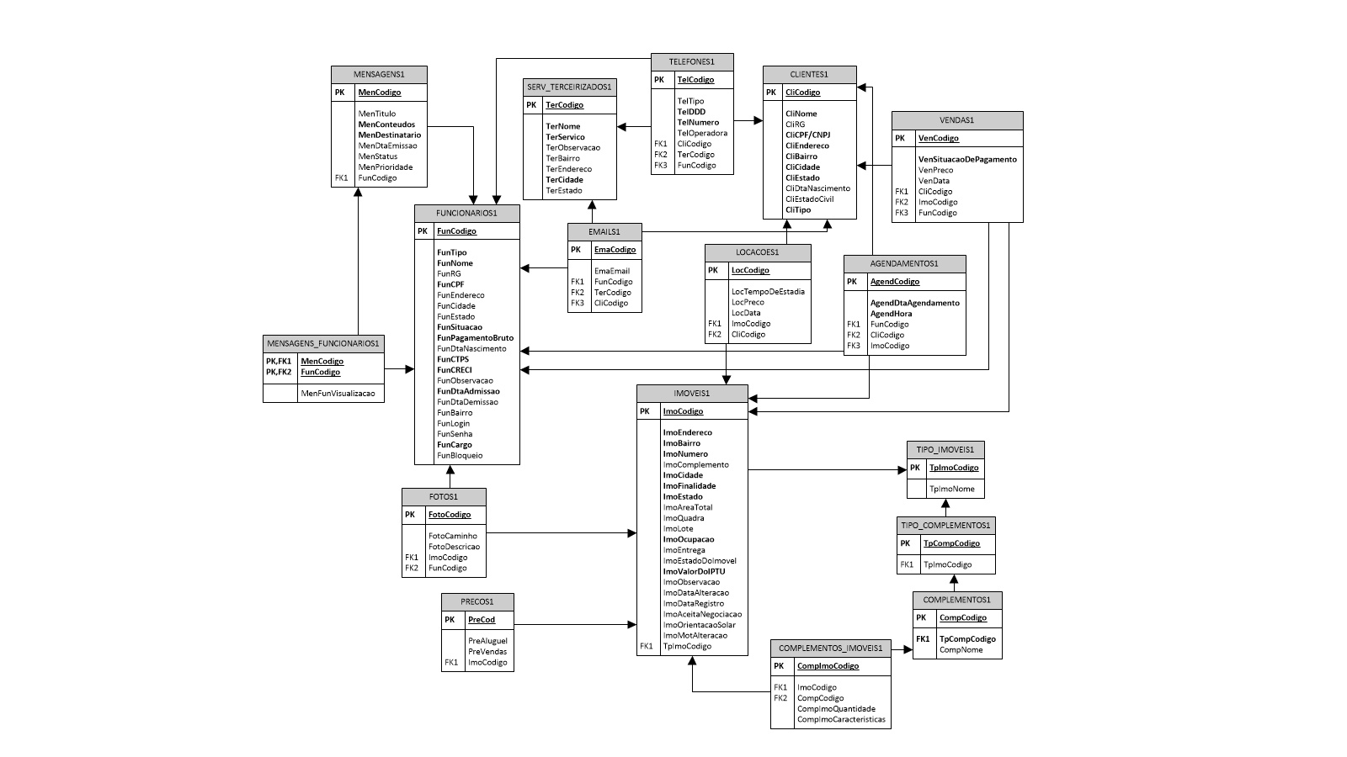

Fonte: Autoria própria

### Dicionário de dados

**Tabela 1 - Agendamento**

|  |  |  |  |  |  |  |  |
| --- | --- | --- | --- | --- | --- | --- | --- |
| **Dicionário de dados - AGENDAMENTOS** | | | | | | | |
| **Campo Lógico** | **Campo Físico** | **Tipo de dados** | **Tamanho do campo** | **PK** | **FK** | **Restrições** | **Observações** |
| Código Agendamentos | agendCodigo | INT |  | * |  | NÃO NULO | CAMPO AUTO-INCREMENTO QUE DEFINIRÁ A TABELA AGENDAMENTOS |
| Data e Hora do Agendamento | agendDataHora | DATETIME |  |  |  | NÃO NULO | DATA E HORA PARA VISITA DO IMOVEL |
| Código Funcionário | funCodigo | INT |  |  | * |  |  |
| Código Cliente | cliCodigo | INT |  |  | * |  |  |
| Código Imóvel | imoCodigo | INT |  |  | * |  |  |

Fonte: Autoria própria

Tabela 2 - Complementos

|  |  |  |  |  |  |  |  |
| --- | --- | --- | --- | --- | --- | --- | --- |
| **Dicionário de dados - COMPLEMENTOS** | | | | | | | |
| **Campo Lógico** | **Campo Físico** | **Tipo de dados** | **Tamanho do campo** | **PK** | **FK** | **Restrições** | **Observações** |
| Código Complemento | compCodigo | INT |  | * |  | NÃO NULO | CAMPO AUTO-INCREMENTO QUE DEFINIRÁ A TABELA FOTOS |
| Nome do Complemento | compNome | VARCHAR | 50 |  |  |  |  |

Fonte: Autoria própria

Tabela 3 - Complementos Imóveis

|  |  |  |  |  |  |  |  |
| --- | --- | --- | --- | --- | --- | --- | --- |
| **Dicionário de dados – COMPLEMENTOS_IMOVEIS** | | | | | | | |
| **Campo Lógico** | **Campo Físico** | **Tipo de dados** | **Tamanho do campo** | **PK** | **FK** | **Restrições** | **Observações** |
| Código Complementos Imóveis | compImoCodigo | INT |  | * |  | NÃO NULO | AUTO INCREMENTO |
| Quantidade de Complementos Imóveis | compImoQuantidade | INT |  |  |  |  | NÚMERO DE UNIDADES DO COMPLEMENTO |
| Características Complementos Imóveis | compImoCaracteristicas | VARCHAR | 300 |  |  |  |  |
| Código Complementos | compCodigo | INT |  |  | * |  |  |
| Código Imóveis | imoCodigo | INT |  |  | * |  |  |

Fonte: Autoria própria

Tabela 4 - E-mails

|  |  |  |  |  |  |  |  |
| --- | --- | --- | --- | --- | --- | --- | --- |
| **Dicionário de dados - EMAILS** | | | | | | | |
| **Campo Lógico** | **Campo Físico** | **Tipo de dados** | **Tamanho do campo** | **PK** | **FK** | **Restrições** | **Observações** |
| Código Emails | emaCodigo | INT |  | * |  | NÃO NULO | CAMPO AUTO-INCREMENTO QUE DEFINIRÁ A TABELA EMAILS |
| Email | emaEmail | VARCHAR | 200 |  |  |  |  |
| Código do Funcionario | funCodigo | INT |  |  | * |  |  |
| Código do Serviço Tercerizado | terCodigo | INT |  |  | * |  |  |
| Código do Cliente | cliCodigo | INT |  |  | * |  |  |

Fonte: Autoria própria

Tabela 5 - Fotos

|  |  |  |  |  |  |  |  |
| --- | --- | --- | --- | --- | --- | --- | --- |
| **Dicionário de dados - FOTOS** | | | | | | | |
| **Campo Lógico** | **Campo Físico** | **Tipo de dados** | **Tamanho do campo** | **PK** | **FK** | **Restrições** | **Observações** |
| Código Foto | fotoCodigo | INT |  | * |  | NÃO NULO | CAMPO AUTO-INCREMENTO QUE DEFINIRÁ A TABELA FOTOS |
| Caminho da Foto | fotoCaminho | VARCHAR | 500 |  |  |  |  |
| Descrição da Foto | fotoDescricao | VARCHAR | 200 |  |  |  |  |
| Codigo Imóvel | imoCodigo | INT |  |  | * |  |  |
| Codigo Funcionario | funCodigo | INT |  |  | * |  |  |

Fonte: Autoria própria

Tabela 6 - Funcionários

|  |  |  |  |  |  |  |  |
| --- | --- | --- | --- | --- | --- | --- | --- |
| **Dicionário de dados - FUNCIONARIOS** | | | | | | | |
| **Campo Lógico** | **Campo Físico** | **Tipo de dados** | **Tamanho do campo** | **PK** | **FK** | **Restrições** | **Observações** |
| Código Funcionário | funCodigo | INT |  | * |  | NÃO NULO | CAMPO AUTO-INCREMENTO QUE IDENTIFICARÁ A TABELA FUNCIONARIOS |
| Tipo de Funcionário | funTipo | VARCHAR | 15 |  |  | NÃO NULO | ADMINISTRADOR E FUNCIONÁRIO |
| Nome do Funcionário | funNome | VARCHAR | 60 |  |  | NÃO NULO |  |
| RG do Funcionário | funRG | VARCHAR | 20 |  |  |  |  |
| CPF do Funcionário | funCPF | VARCHAR | 15 |  |  | NÃO NULO | USA MASCARA xxx.xxx.xxx-xx |
| Endereço do Funcionário | funEndereco | VARCHAR | 120 |  |  |  |  |
| Cidade do Funcionário | funCidade | VARCHAR | 60 |  |  |  |  |
| Estado do Funcionário | funEstado | VARCHAR | 2 |  |  |  | ESSE CAMPO INDICARA APENAS A UF, POR EXEMPLO ”SP” |
| Situação do Funcionário | funSituacao | BIT |  |  |  | NÃO NULO | ATIVO OU NÃO ATIVO |
| Pagamento Bruto do Funcionário | funPagamentoBruto | DECIMAL | (10,2) |  |  | NÃO NULO |  |
| Data de Nascimento do Funcionário | funDataNascimento | DATETIME |  |  |  | APENAS DATA DE NASCIMENTO < DIA ATUAL |  |
| CTPS do Funcionário | funCTPS | VARCHAR | 20 |  |  |  | 999999-9 |
| CRECI do Funcionário | funCRECI | VARCHAR | 20 |  |  |  |  |
| Observações do Funcionário | funObservacoes | VARCHAR | 700 |  |  |  |  |
| Data de Admissão do Funcionário | funDataAdmissao | DATETIME |  |  |  | NÃO NULO |  |
| Data de Demissão do Funcionário | funDataDemissao | DATETIME |  |  |  |  | SÓ SERÁ COMPLETO CASO |
| Bairro do Funcionário | funBairro | VARCHAR | 100 |  |  |  |  |
| Login do Funcionário | funLogin | VARCHAR | 20 |  |  |  |  |
| Senha do Funcionário | funSenha | VARCHAR | 20 |  |  |  |  |
| Cargo do Funcionário | funCargo | VARCHAR | 50 |  |  | NÃO NULO |  |
| Bloqueio do Funcionário | funBloqueio | INT |  |  |  | APÓS 5 TENTATIVAS POR LOGIN | BLOQUEARÁ O FUNCIONARIO QUANDO ERRAR A SENHA 5 VEZES / QUANDO ACERTAR ZERA O NÚMERO DE TENTATIVAS USADAS. |

Fonte: Autoria própria

Tabela 7 - Locações

|  |  |  |  |  |  |  |  |
| --- | --- | --- | --- | --- | --- | --- | --- |
| **Dicionário de dados – LOCACOES** | | | | | | | |
| **Campo Lógico** | **Campo Físico** | **Tipo de dados** | **Tamanho do campo** | **PK** | **FK** | **Restrições** | **Observações** |
| Código Locação | locCodigo | INT |  | * |  | NÃO NULO | ESSE CAMPO SERÁ AUTO-INCREMENTO E IDENTIFICARA A TABELA LOCAÇÕES |
| Fim da Locação | locFim | DATETIME |  |  |  |  | DATA DA SAÍDA |
| Preço de Locação | locPreco | DECIMAL | 10,2 |  |  |  | AO SELECIONAR O IMÓVEL TAMBÉM SERÁ SELECIONADO O TIPO DE CONTRATO |
| Início de Locação | locInicio | DATETIME |  |  |  |  | DATA DA ENTRADA |
| Código Imóvel | imoCodigo | INT |  |  | * |  |  |
| Código Cliente | cliCodigo | INT |  |  | * |  |  |

Fonte: Autoria própria

Tabela 8 - Preços

|  |  |  |  |  |  |  |  |
| --- | --- | --- | --- | --- | --- | --- | --- |
| **Dicionário de dados – PRECOS** | | | | | | | |
| **Campo Lógico** | **Campo Físico** | **Tipo de dados** | **Tamanho do campo** | **PK** | **FK** | **Restrições** | **Observações** |
| Código Preço | preCodigo | INT |  | * |  | NÃO NULO | AUTO INCREMENTO |
| Preço | preValor | DECIMAL | 10,2 |  |  |  |  |
| Tipo do contrato | preTpContrato | VARCHAR | 50 |  |  |  | Aluguel, vendas (...) |
| Código Imóvel | imoCodigo | INT |  |  | * |  |  |

Fonte: Autoria própria

Tabela 9 - Tipo Complementos

|  |  |  |  |  |  |  |  |
| --- | --- | --- | --- | --- | --- | --- | --- |
| **Dicionário de dados – TIPO_COMPLEMENTOS** | | | | | | | |
| **Campo Lógico** | **Campo Físico** | **Tipo de dados** | **Tamanho do campo** | **PK** | **FK** | **Restrições** | **Observações** |
| Código Tipo Complementos | tpCompCodigo | INT |  | * | * | NÃO NULO |  |
| Código Tipo Imóvel | tpImoCodigo | INT |  | * | * | NÃO NULO |  |

Fonte: Autoria própria

Tabela 10 - Tipo Imóveis

|  |  |  |  |  |  |  |  |
| --- | --- | --- | --- | --- | --- | --- | --- |
| **Dicionário de dados – TIPO_IMOVEIS** | | | | | | | |
| **Campo Lógico** | **Campo Físico** | **Tipo de dados** | **Tamanho do campo** | **PK** | **FK** | **Restrições** | **Observações** |
| Código Tipo Imóvel | tpImoCodigo | INT |  | * |  | NÃO NULO | AUTO INCREMENTO |
| Nome do tipo de imóvel | tpImoNome | VARCHAR | 60 |  |  |  |  |

Fonte: Autoria própria

Tabela 11 - Vendas

|  |  |  |  |  |  |  |  |
| --- | --- | --- | --- | --- | --- | --- | --- |
| **Dicionário de dados - VENDAS** | | | | | | | |
| **Campo Lógico** | **Campo Físico** | **Tipo de dados** | **Tamanho do campo** | **PK** | **FK** | **Restrições** | **Observações** |
| Código Vendas | venCodigo | INT |  | * |  | NÃO NULO | CAMPO AUTO-INCREMENTO E IDENTIFICARA A TABELA VENDAS |
| Situação de pagamento de Vendas | venSituacaoDePagamento | BIT |  |  |  | NÃO NULO | ÁREA QUE INDICA SE O PAGAMENTO ESTA EM DIA OU NÃO |
| Preço de Vendas | venPreco | DECIMAL | 10,2 |  |  |  |  |
| Data de Vendas | venData | DATETIME |  |  |  |  |  |
| Código do Cliente | cliCodigo | INT |  |  | * |  | CAMPO AUTO-INCREMENTO E IDENTIFICARA A TABELA CLIENTES |
| Código do Imóvel | imoCodigo | INT |  |  | * |  | CAMPO AUTO-INCREMENTO E IDENTIFICARA A TABELA IMOVEIS |
| Código do Funcionário | funCodigo | INT |  |  | * |  | CAMPO AUTO-INCREMENTO E IDENTIFICARA A TABELA FUNCIONARIOS |

Fonte: Autoria própria

Tabela 12 - Clientes

|  |  |  |  |  |  |  |  |
| --- | --- | --- | --- | --- | --- | --- | --- |
| **Dicionário de dados - CLIENTES** | | | | | | | |
| **Campo Lógico** | **Campo Físico** | **Tipo de dados** | **Tamanho do campo** | **PK** | **FK** | **Restrições** | **Observações** |
| Código cliente | cliCodigo | INT |  | * |  | NÃO NULO | CAMPO AUTO-INCREMENTO QUE DEFINIRÁ A TABELA CLIENTES |
| Nome do cliente | cliNome | VARCHAR | 60 |  |  | NÃO NULO |  |
| RG do cliente | cliRG | VARCHAR | 20 |  |  |  |  |
| CPF e CNPJ do cliente | cliCpfCnpj | VARCHAR | 20 |  |  | NÃO NULO | MUDA DE CPF PARA CNPJ DE ACORDO COM O CliTipo;  USA MASCARA xxx.xxx.xxx-xx ou xx.xxx.xxx/xxxx-xx |
| Endereço do cliente | cliEndereco | VARCHAR | 120 |  |  | NÃO NULO |  |
| Bairro do cliente | cliBairro | VARCHAR | 100 |  |  | NÃO NULO |  |
| Cidade do cliente | cliCidade | VARCHAR | 80 |  |  | NÃO NULO |  |
| Estado do cliente | cliEstado | CHAR | 2 |  |  | NÃO NULO | APENAS A UF DO ESTADO, POR EXEMPLO, “SP” |
| Data de nascimento do cliente | cliDataNascimento | DATETIME |  |  |  | APENAS DATAS < DIA ATUAL | USA MASCARA xx/xx/xxxx |
| Estado civil do cliente | cliEstadoCivil | VARCHAR | 25 |  |  |  |  |
| Tipo de cliente | cliTipo | VARCHAR | 25 |  |  | NÃO NULO | DEFINE SE O CLIENTE É PESSOA FISICA OU JURIDICA |

Fonte: Autoria própria

Tabela 13 - Imóveis

| **Dicionário de Dados – IMOVEIS** | | | | | | | |
| --- | --- | --- | --- | --- | --- | --- | --- |
| **Campo Lógico** | **Campo Físico** | **Tipo de dados** | **Tamanho do campo** | **PK** | **FK** | **Restrições** | **Observações** |
| Código do Imóvel | imoCodigo | INT |  | * |  | NÃO NULO | AUTO INCREMENTÁVEL |
| Endereço do Imóvel | imoEndereco | VARCHAR | 200 |  |  | NÃO NULO |  |
| Bairro do Imóvel | imoBairro | VARCHAR | 100 |  |  | NÃO NULO |  |
| Número do Imóvel | imoNumero | INT |  |  |  | NÃO NULO |  |
| Complemento do Imóvel | imoComplemento | VARCHAR | 50 |  |  |  |  |
| Cidade do Imóvel | imoCidade | VARCHAR | 60 |  |  | NÃO NULO |  |
| Estado do Imóvel | imoEstado | CHAR | 2 |  |  | NÃO NULO | Siglas dos estados |
| Área Total do Imóvel | imoAreaTotal | DECIMAL | 10,2 |  |  |  | m² |
| Área Privativa | imoAreaPrivativa | DECIMAL | 10,2 |  |  |  | m² |
| Quadra do Imóvel | imoQuadra | VARCHAR | 10 |  |  |  |  |
| Lote do Imóvel | imoLote | VARCHAR | 10 |  |  |  |  |
| Ocupação do Imóvel | imoOcupacao | BIT |  |  |  | NÃO NULO | Sim ou Não |
| Estado do Imóvel | imoEstadoDoImovel | VARCHAR | 50 |  |  |  | Condição do Imóvel |
| Valor do IPTU do Imóvel | imoValorDoIPTU | DECIMAL | 10,2 |  |  | NÃO NULO |  |
| Observação | imoObservacao | VARCHAR | 300 |  |  |  |  |
| Data de Registro do Imóvel | imoDataRegistro | DATETIME |  |  |  |  | DIA DE CADASTRO DO IMÓVEL |
| Negociação do Imóvel | imoNegociacao | VARCHAR | 500 |  |  |  | O TIPO DE NEGOCIAÇÃO |
| Orientação Solar do Imóvel | imoOrientacao | VARCHAR | 25 |  |  |  | NASCENTE DO SOL EM RELAÇÃO A FRENTE DA CASA |
| Código Tipo Imóvel | tpImoCodigo | INT |  |  | * |  |  |

Fonte: Autoria própria

Tabela 14 - Mensagens

|  |  |  |  |  |  |  |  |
| --- | --- | --- | --- | --- | --- | --- | --- |
| **Dicionário de dados - MENSAGENS** | | | | | | | |
| **Campo Lógico** | **Campo Físico** | **Tipo de dados** | **Tamanho do campo** | **PK** | **FK** | **Restrições** | **Observações** |
| Código Mensagem | menCodigo | INT |  | * |  | NÃO NULO | CAMPO AUTO-INCREMENTO QUE DEFINIRA A TABELA MENSAGENS |
| Título da mensagem | menTitulo | VARCHAR | 20 |  |  |  |  |
| Conteúdo da mensagem | menConteudos | VARCHAR | 700 |  |  | NÃO NULO |  |
| Data de emissão da mensagem | menDataEmissao | DATETIME |  |  |  |  | USA A MASCARA xx/xx/xxxx |
| Prioridade da mensagem | menPrioridade | VARCHAR | 20 |  |  |  |  |
| Código Funcionário | funCodigo | INT |  |  | * |  |  |

Fonte: Autoria própria

Tabela 15 - Mensagens Funcionários

|  |  |  |  |  |  |  |  |
| --- | --- | --- | --- | --- | --- | --- | --- |
| **Dicionário de dados – MENSAGENS_FUNCIONARIOS** | | | | | | | |
| **Campo Lógico** | **Campo Físico** | **Tipo de dados** | **Tamanho do campo** | **PK** | **FK** | **Restrições** | **Observações** |
| Código Mensagem | menCodigo | INT |  | * | * | NÃO NULO |  |
| Código Funcionários | funCodigo | INT |  | * | * | NÃO NULO |  |
| Vizualizações Mensagens Funcionários | menFunVizualizacao | BIT |  |  |  |  | Sim ou Não |

Fonte: Autoria própria

Tabela 16 - Serviços Terceirizados

|  |  |  |  |  |  |  |  |
| --- | --- | --- | --- | --- | --- | --- | --- |
| **Dicionário de dados – SERV_TERCEIRIZADOS** | | | | | | | |
| **Campo Lógico** | **Campo Físico** | **Tipo de dados** | **Tamanho do campo** | **PK** | **FK** | **Restrições** | **Observações** |
| Código Serviços Terceirizados | terCodigo | INT |  | * |  | NÃO NULO | CAMPO AUTO-INCREMENTO |
| Nome do Serviço Terceirizado | terNome | VARCHAR | 60 |  |  | NÃO NULO |  |
| Serviço dos Terceirizados | terServico | VARCHAR | 100 |  |  | NÃO NULO |  |
| Observações Serviços Terceirizados | terObservacao | VARCHAR | 200 |  |  |  |  |
| Bairro Serviços Terceirizados | terBairro | VARCHAR | 60 |  |  |  |  |
| Endereço Serviços Terceirizados | terEndereco | VARCHAR | 100 |  |  |  |  |
| Cidade Serviços Terceirizados | terCidade | VARCHAR | 60 |  |  | NÃO NULO |  |
| Estado Serviços Terceirizados | terEstado | CHAR | 2 |  |  |  |  |

Fonte: Autoria própria

Tabela 17 - Telefones

|  |  |  |  |  |  |  |  |
| --- | --- | --- | --- | --- | --- | --- | --- |
| **Dicionário de dados - TELEFONES** | | | | | | | |
| **Campo Lógico** | **Campo Físico** | **Tipo de dados** | **Tamanho do campo** | **PK** | **FK** | **Restrições** | **Observações** |
| Código Telefone | telCodigo | INT |  | * |  | NÃO NULO | CAMPO AUTO-INCREMENTO |
| Tipo de telefone | telTipo | VARCHAR | 20 |  |  |  | DEFINIRA SE É TELEFONE OU CELULAR, POR EXEMPLO. |
| DDD do telefone | telDDD | INT |  |  |  | NÃO NULO |  |
| Número do telefone | telNumero | INT |  |  |  | NÃO NULO |  |
| Operadora do telefone | telOperadora | VARCHAR | 10 |  |  |  |  |
| Código Cliente | cliCodigo | INT |  |  | * |  |  |
| Código Serviços Terceirizados | terCodigo | INT |  |  | * |  |  |
| Código Funcionários | funCodigo | INT |  |  | * |  |  |

Fonte: Autoria própria

### DFD

**Figura 2 - DFD Consulta Serviços Terceirizados**

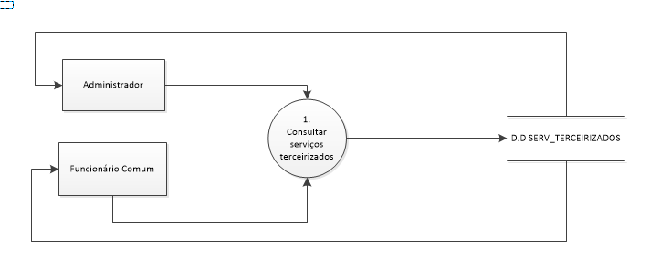

Fonte: Autoria própria

**Figura 3 - DFD Consulta Complementos**

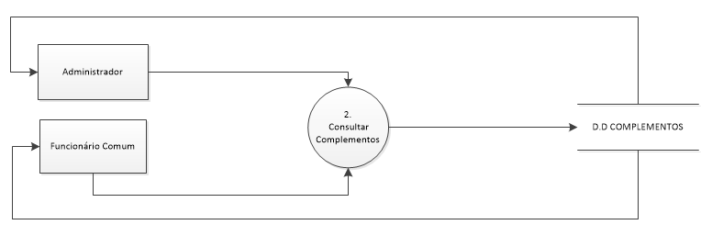

Fonte: Autoria própria

**Figura 4 – DFD Consulta Locação**

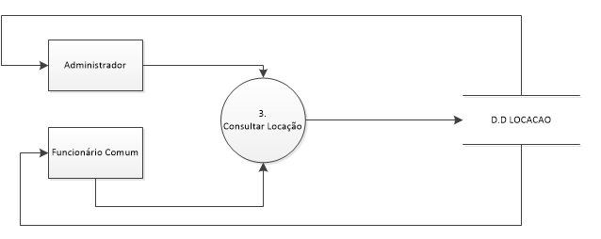

Fonte: Autoria própria

**Figura 5 – DFD Consulta Locação** 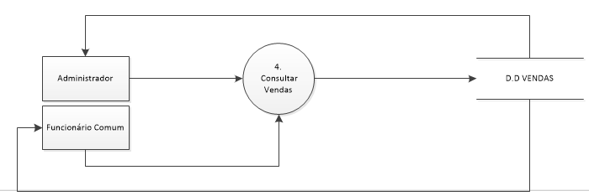

Fonte: Autoria própria

**Figura 6 – DFD Consulta Imóvel**

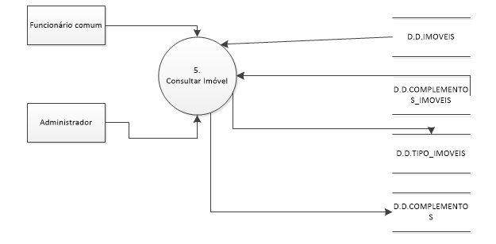

Fonte: Autoria própria

**Figura 7 – DFD Consulta Clientes**

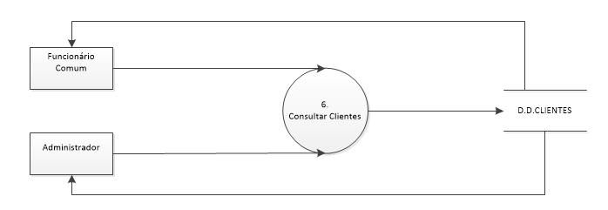

Fonte: Autoria própria

**Figura 8 – DFD Consulta Funcionários**

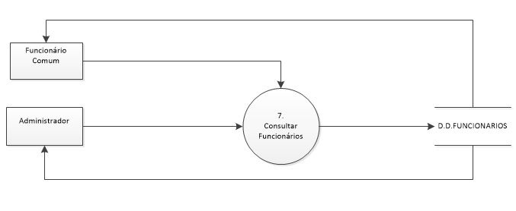

Fonte: Autoria própria

**Figura 9 – DFD Consulta Agendamentos**

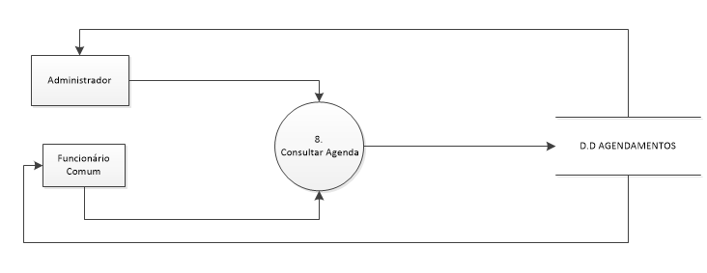

Fonte: Autoria própria

**Figura 10 – DFD Cadastrar Vendas**

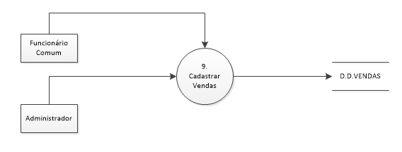

Fonte: Autoria própria

**Figura 11 – DFD Cadastrar Clientes**

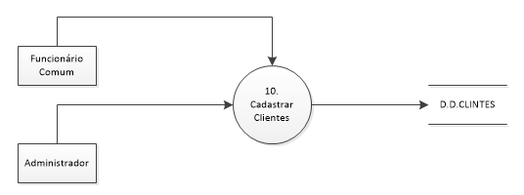

Fonte: Autoria própria

**Figura 12 – DFD Cadastrar Locação**

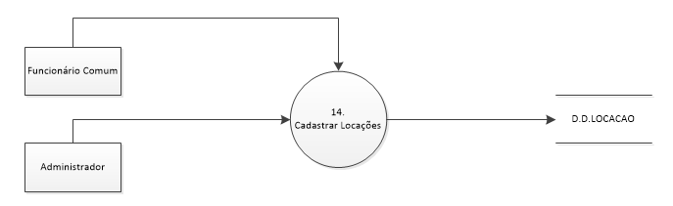

Fonte: Autoria própria

**Figura 13 – DFD Cadastrar Serviço Terceirizados**

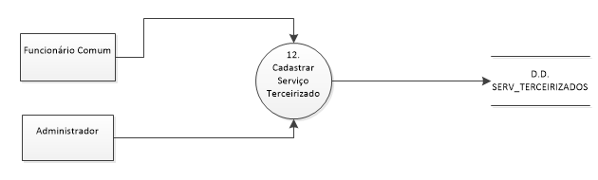

Fonte: Autoria própria

**Figura 14 – DFD Cadastrar Funcionários**

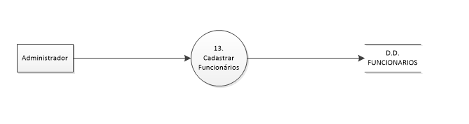

Fonte: Autoria própria

**Figura 15 – DFD Cadastrar Agendamentos**

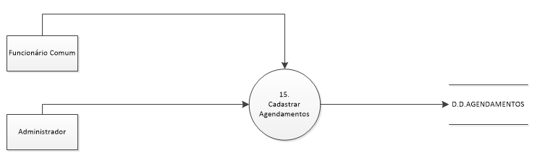

Fonte: Autoria própria

**Figura 16 – DFD Cadastrar Complementos**

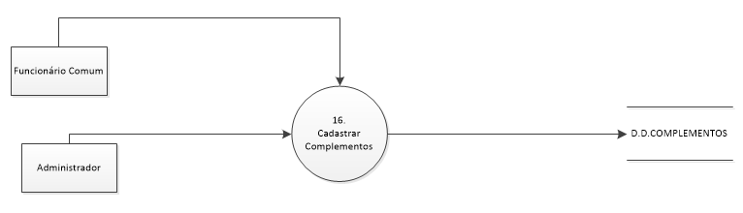

Fonte: Autoria própria

**Figura 17 – DFD Cadastrar Complementos**

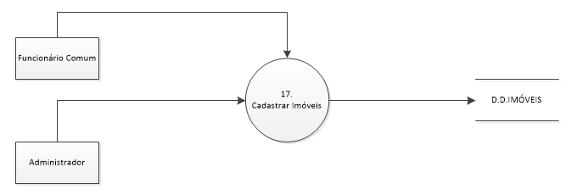

Fonte: Autoria própria

**Figura 18 – DFD Enviar Mensagem**

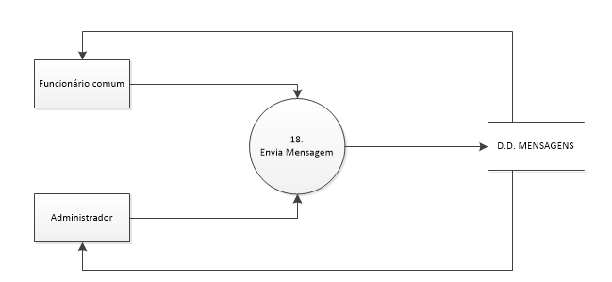

Fonte: Autoria própria

**Figura 19 – DFD Acessar o Programa**

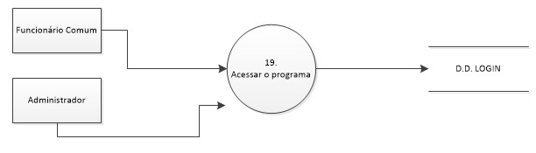

Fonte: Autoria própria

**Figura 20 – DFD Inserir foto**

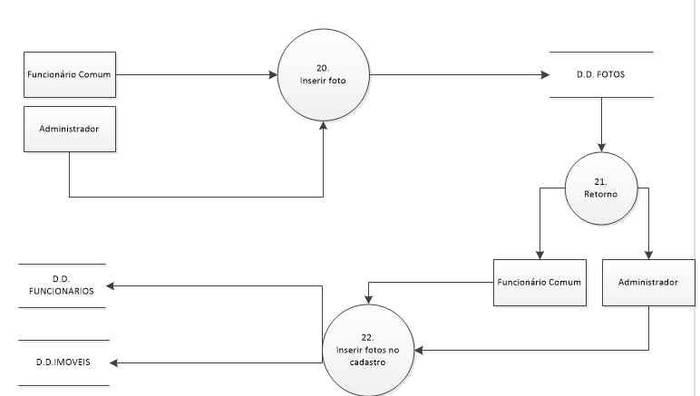

Fonte: Autoria própria

**Figura 21 – DFD Inserir E-mail**

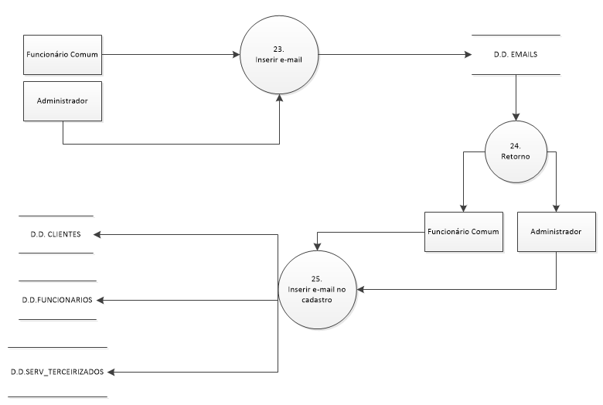

Fonte: Autoria própria

**Figura 22 – DFD Inserir Telefone**

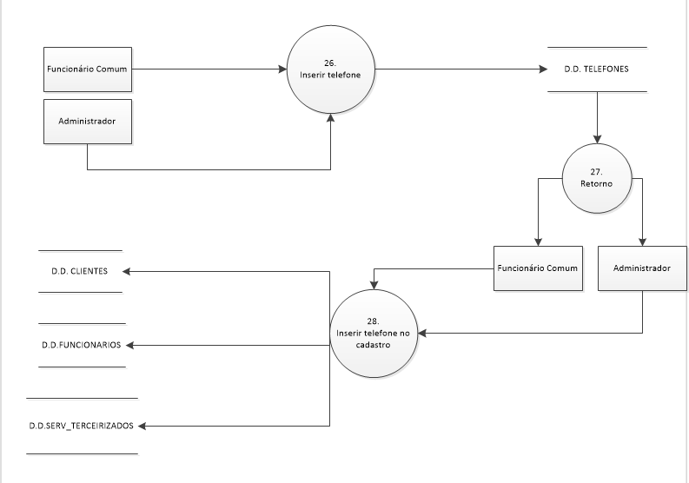

Fonte: Autoria própria

**Figura 23 – DFD Inserir Preços**

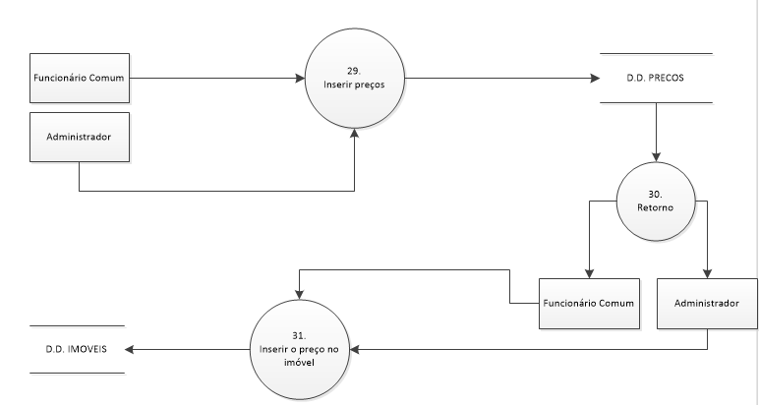

Fonte: Autoria própria

### Telas do Sistema

Login: Permite acesso ao sistema.

Principal: Tela inicial do sistema.

Cadastro de imóvel: Tela onde ocorre o cadastro do imóvel, definindo suas características; Proprietário; etc.

Cadastro de cliente: Tela onde ocorre o cadastro de cliente. Registra informações como: Nome; RG; CPF; Data de nascimento; CPF; Tipo de pessoa; etc.

Cadastro de funcionário: Tela onde ocorre o cadastro do funcionário. Registra informações como: Nome; RG; CPF; Data de nascimento; CPF; Tipo de funcionário; Data de admissão; etc.

Cadastro de agendamento: Tela onde ocorre o cadastro de agendamento de visita ao imóvel. Registra informações como: Código do agendamento; Código do cliente; Código do funcionário; Data e hora.

Cadastro de serviço terceirizado: Tela onde ocorre o cadastro de pessoa/empresa prestadora de serviço terceirizado. Registra informações como: Nome; Serviço; Endereço; Telefone; etc.

Cadastro de locação: Tela onde ocorre o cadastro de locação. Registra informações como: Código da locação; Código do imóvel; Código do cliente; Início e fim da locação; e preço.

Cadastro de Vendas: Tela onde ocorre o cadastro de vendas de imóveis. Registra informações como: Código do cliente; Código do imóvel; Código do funcionário; Data da venda e preço.

Consulta de Cliente: Consulta clientes cadastrados.

Consulta de Funcionário: Consulta funcionários cadastrados.

Consulta de Imóvel: Consulta imóveis cadastrados.

Consulta de Agendamento: Consulta agendamentos cadastrados.

Consulta de Serviço terceirizado: Consulta serviços terceirizados cadastrados.

Consulta de Venda: Consulta vendas cadastradas.

Consulta de Locação: Consulta locações cadastradas.

Desconectar: Desconecta o sistema.

Sair: Sai do sistema.

## Manual do Sistema

*Tela de Login*

Figura - Tela de Login

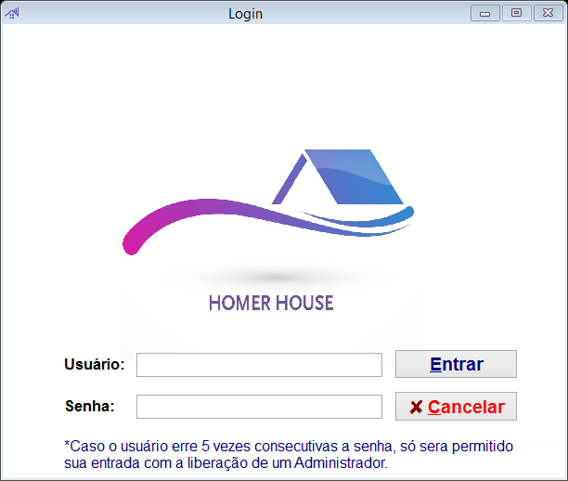

Fonte: Autoria própria

Ao iniciar o sistema a tela de login será exibida, nela o usuário deve digitar o seu login no campo usuário e a senha no campo correspondente. Clique em acessar para logar no sistema. Ou em cancelar caso deseje encerrar a operação.

Caso o usuário não esteja cadastrado ou a senha esteja incorreta, solicite ao administrador do sistema o login ou a senha.

*Tela Principal*

Figura - Tela Principal

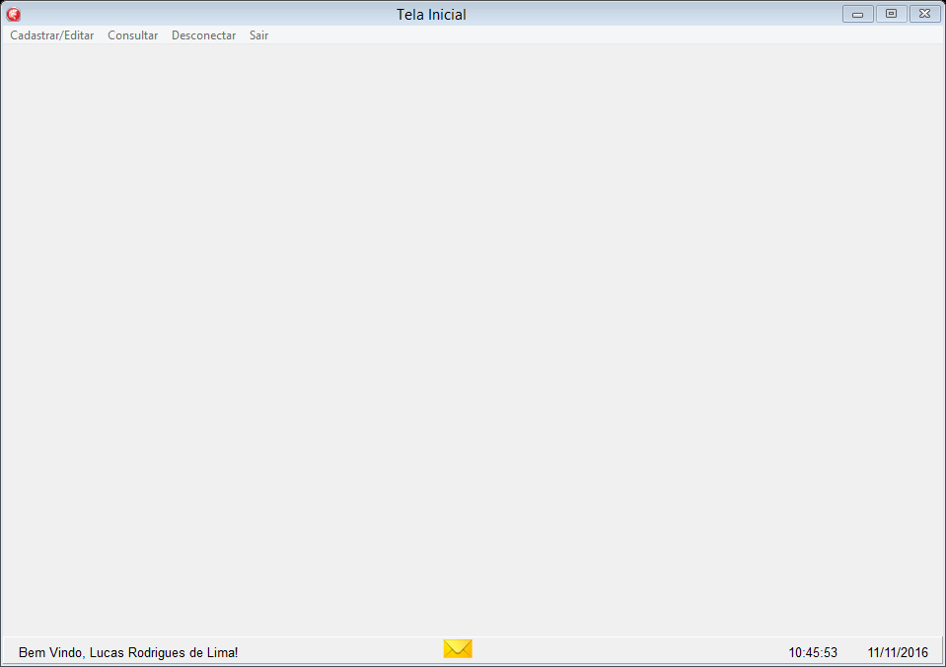

Fonte: Autoria própria

Uma vez realizado o login, o usuário será direcionado à tela principal do sistema, para que desta forma, seja capaz de ter acesso a todas as operações possíveis disponibilizadas pelo software, desde o cadastro de integrantes – como Funcionários e Clientes – e componentes – Casas Lotes e Apartamentos – do programa, até o requerimento e alteração de dados destes. Bem como será capaz de interagir com outros usuários por meio da emissão mensagens.

*Tela Mensagem*

Figura - Tela de Mensagem

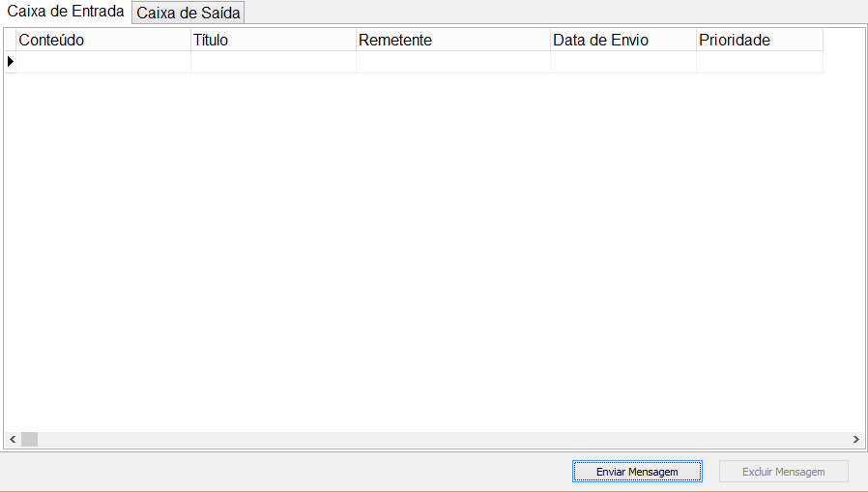

Fonte: Autoria própria

A fim de garantir o contato entre os usuários do sistema, a possibilidade de envio de mensagens instantâneas possibilitará a comunicação direta entre o emissor e o designado correspondente, poupando, deste modo, tempo e possibilitando o maior desempenho e rendimento da empresa.

*Tela de Cadastro Cliente*

Figura - Tela de Cadastro Cliente

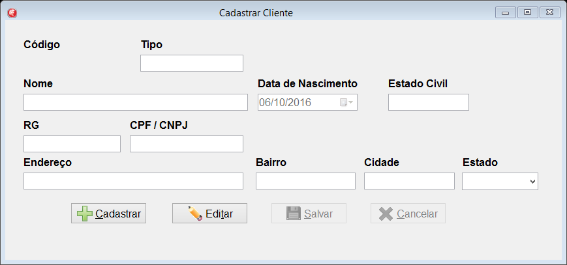

Fonte: Autoria própria

Para cadastrar um novo cliente no programa, deve-se inserir os dados deste usuário aos respectivos campos

*Tela de Cadastro Funcionário*

Figura - Tela de Cadastro Funcionário

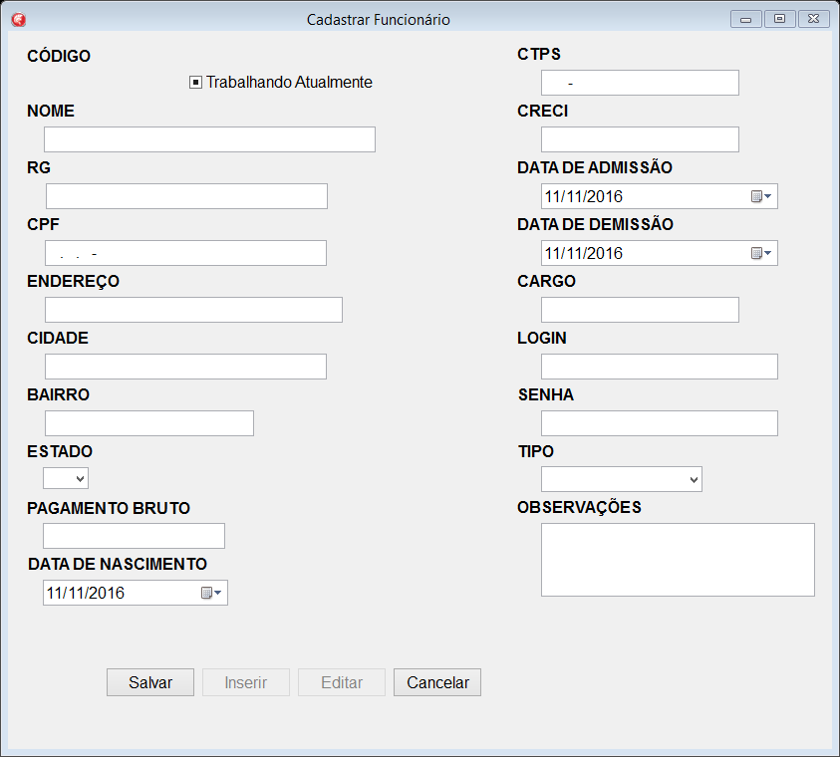

Fonte: Autoria própria

*Tela de Cadastro Imóvel – Dados Básicos*

Figura - Tela Cadastro Imóvel – Dados Básicos

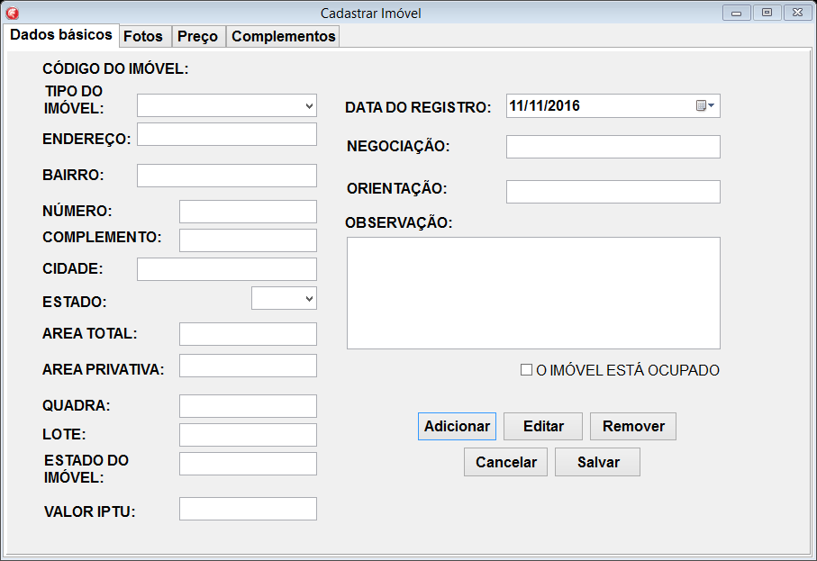

Fonte: Autoria própria

*Tela de Cadastro Imóvel – Fotos*

Figura - Tela Cadastro Imóvel - Fotos

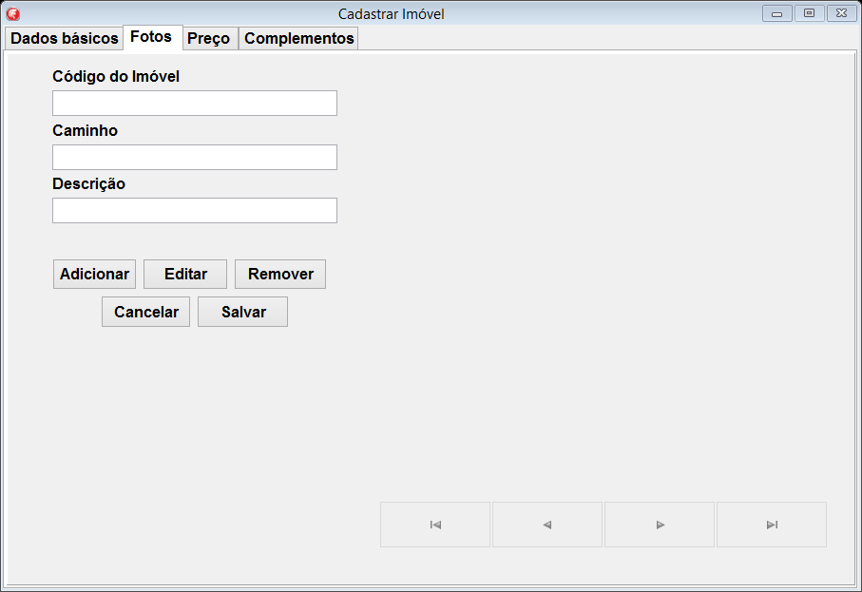

Fonte: Autoria própria

*Tela de Cadastro Imóvel – Preço*

Figura - Tela Cadastro Imóvel - Preços

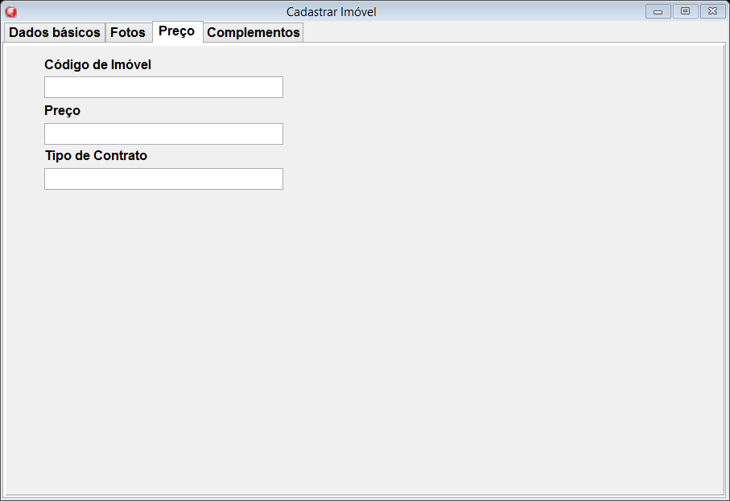

Fonte: Autoria própria

*Tela de Cadastro Imóvel – Complementos*

Figura - Tela cadastro Imóvel - Complementos

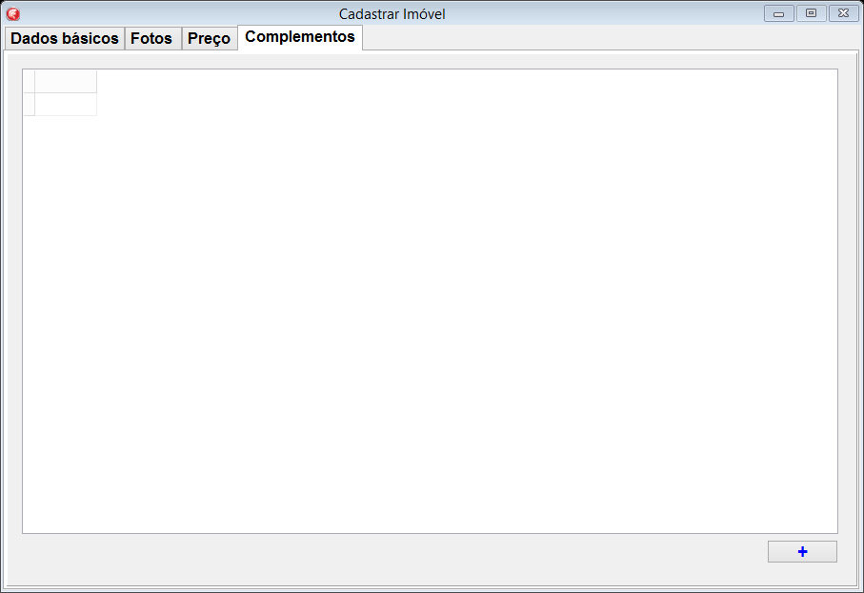

Fonte: Autoria própria

*Tela de Cadastro Agendamento*

Figura - Tela Cadastro Agendamentos

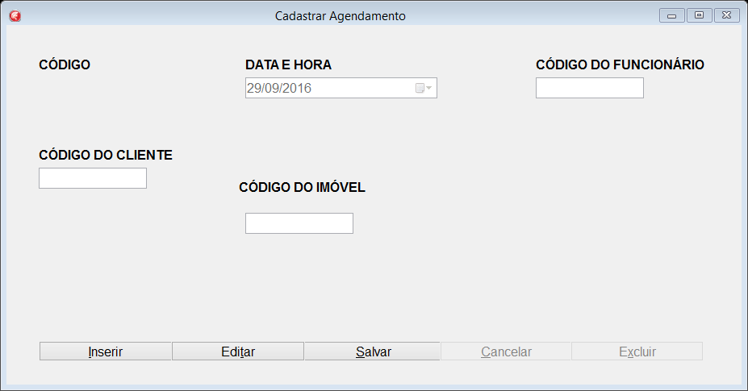

Fonte: Autoria própria

*Tela de Cadastro Serviço Terceirizado*

Figura - Tela Cadastro Serviço Terceirizado

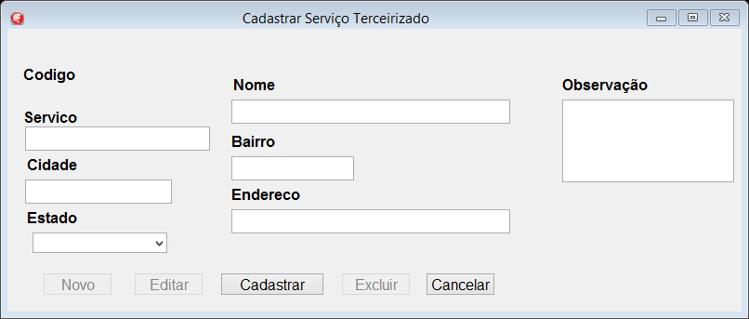

Fonte: Autoria própria

*Tela de Cadastro Vendas*

Figura - Tela Cadastro Vendas

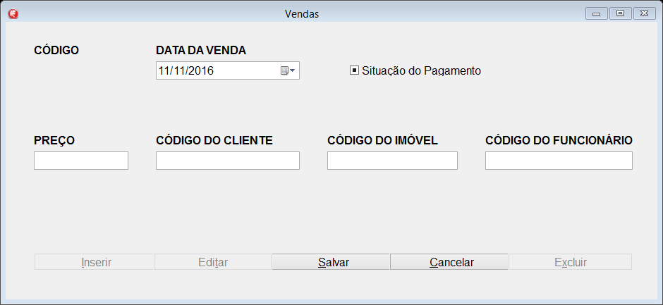

Fonte: Autoria própria

*Tela de Cadastro Locação*

Figura - Tela Cadastro Locação

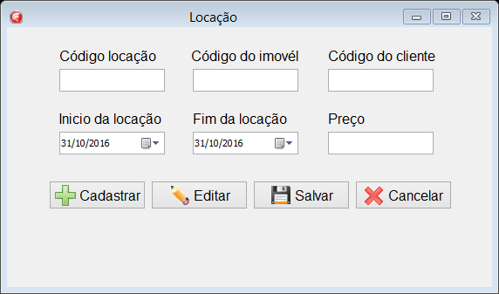

Fonte: Autoria própria

*Tela de Cadastro Complementos*

Figura - Tela Cadastro de Complementos

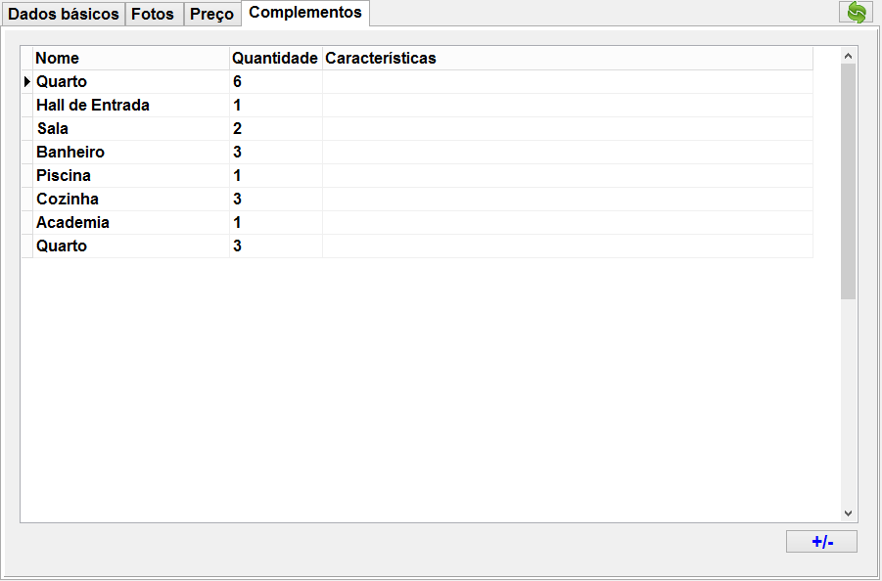

Fonte: Autoria própria

*Tela de Cadastro Complementos*

Figura - Tela de Cadastro Complementos

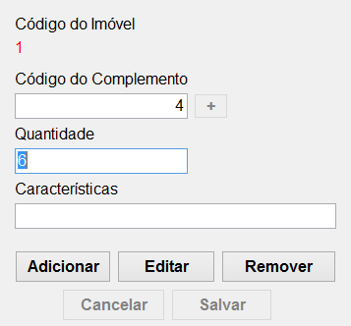

Fonte: Autoria própria

*Tela de Cadastro Complementos*

Figura - Tela de Cadastro de Complementos

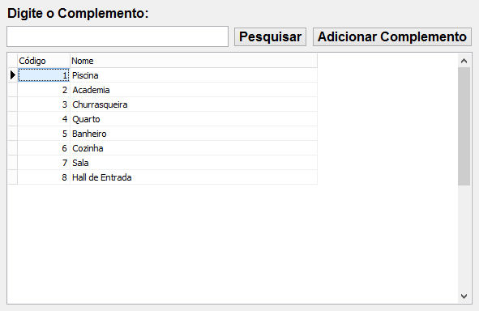

Fonte: Autoria própria

*Tela de Cadastro Complementos*

Figura - Tela de Cadastro de Complementos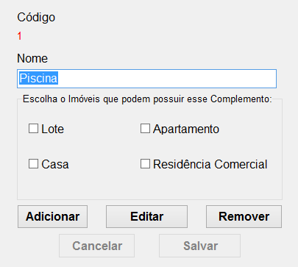

Fonte: Autoria própria

*Tela de Consulta Cliente*

**Figura 19 - Tela de Consulta Cliente**

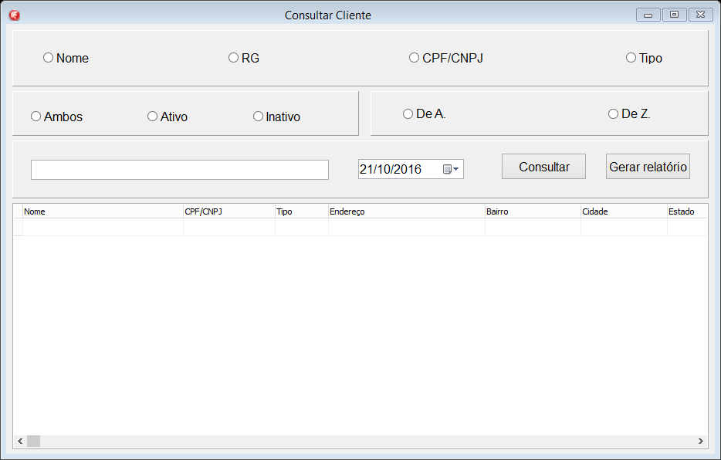

Fonte: Autoria própria

*Tela de Consulta Funcionário*

Figura - Tela Consulta Funcionários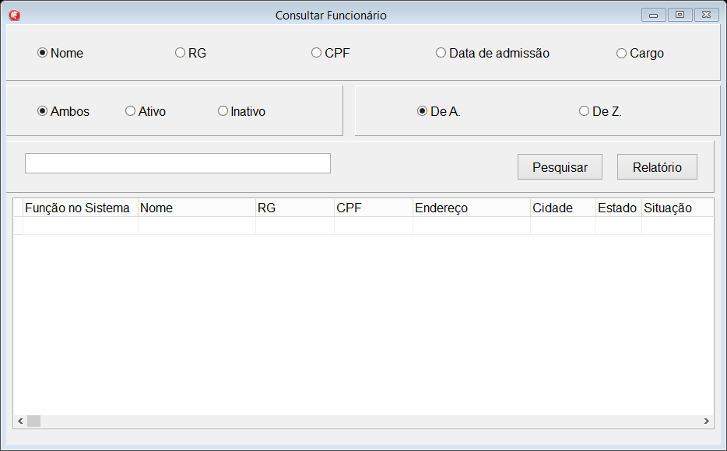

Fonte: Autoria própria

*Tela de Consulta Agendamentos*

Figura - Tela de Consulta Agendamentos

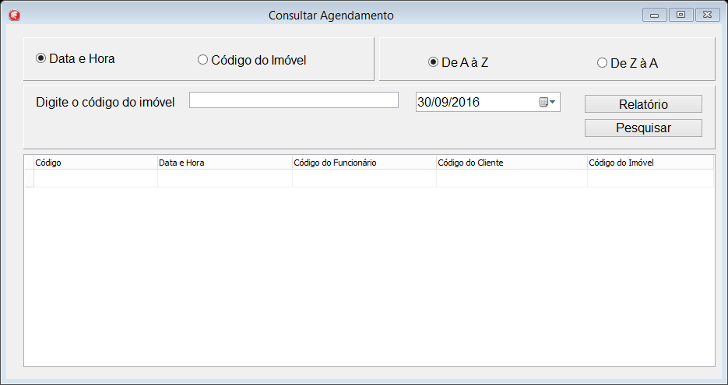

Fonte: Autoria própria

*Tela de Consulta Serviço Terceirizado*

Figura - Tela de Consulta Serviço Terceirizado

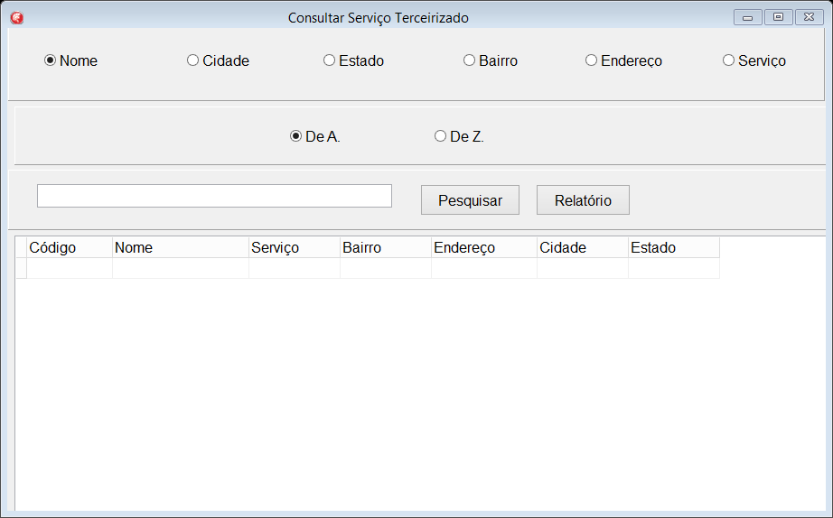

Fonte: Autoria própria

*Tela de Consulta Vendas*

Figura - Tela de Consultas Vendas

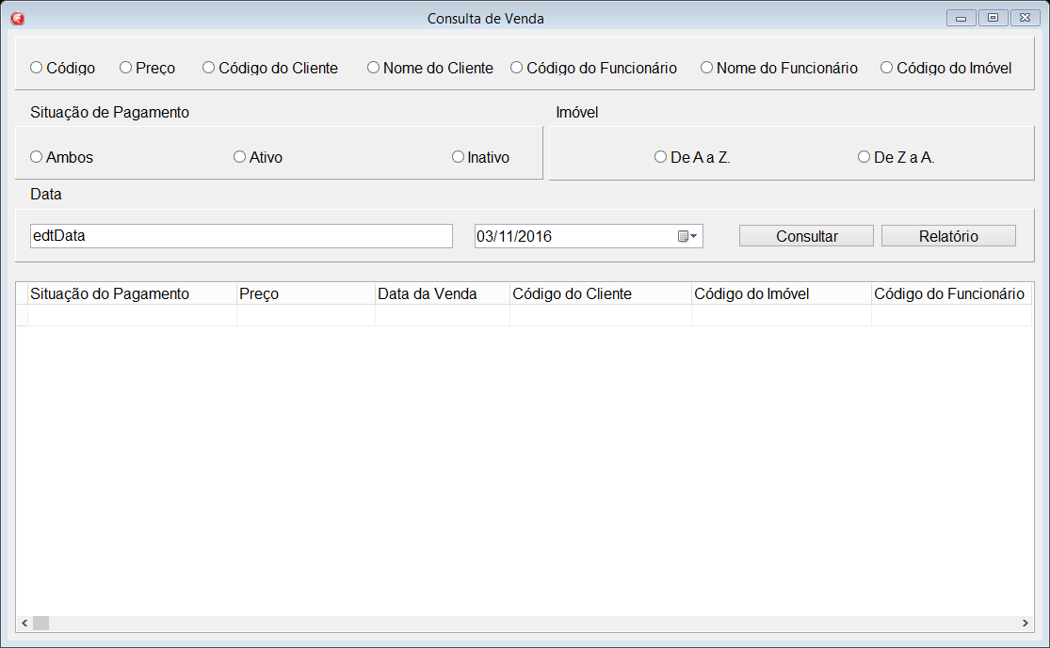

Fonte: Autoria própria

*Tela de Consulta Locação*

Figura - Tela Consulta Locação

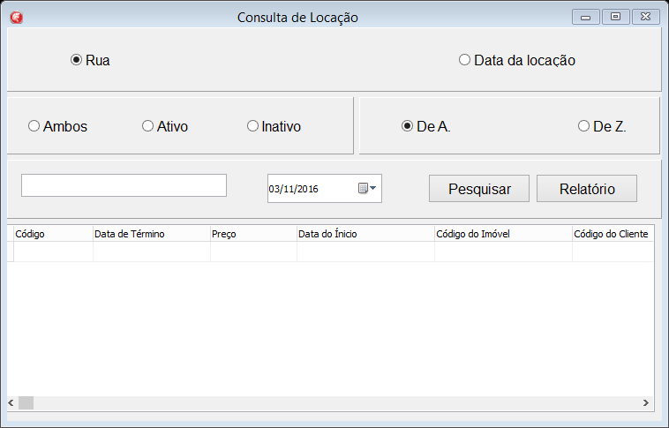

Fonte: Autoria própria

*Tela Consulta Imóvel*

Figura - Tela de Consulta de Imóveis

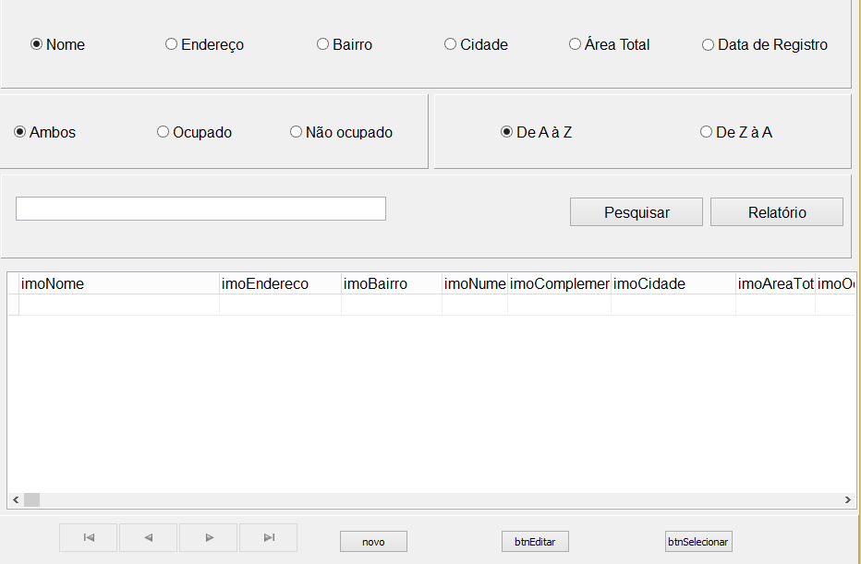

Fonte: Autoria própria

*Tela Consulta Mensagem*

Figura - Tela de Consulta de Mensagens

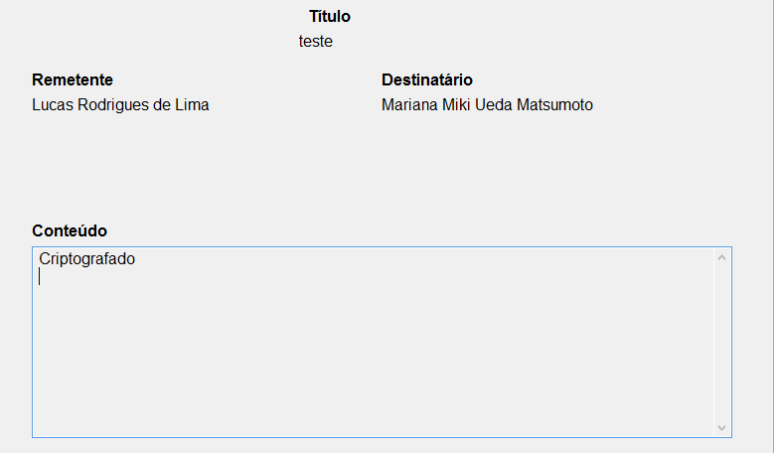

Fonte: Autoria própria

*Tela Unit Data Module (UDM)*

Figura - Tela Unit Data Module

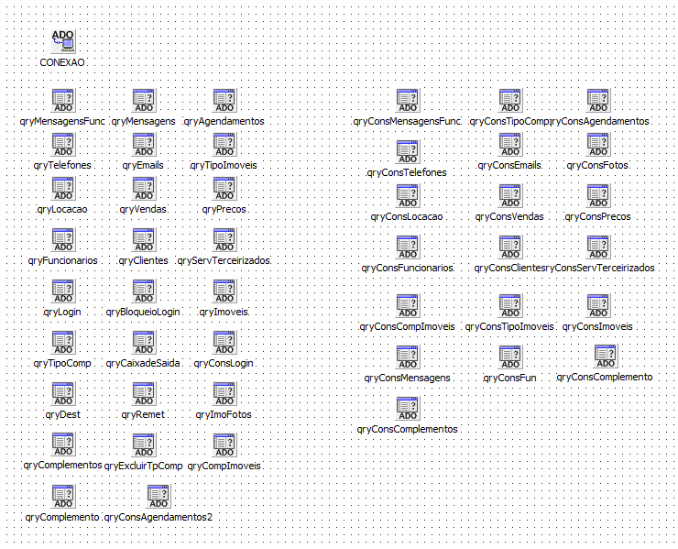

Fonte: Autoria própria

# REFERÊNCIAS

LEÃO, MARCELO. Borland Delphi 7 curso completo. Editora Axcel Books, 1ª Edição, 2003.

PEREIRA, PAULO ROBERTO ALVES. Desenvolvendo aplicações orientadas a objetos com Borland Delphi. Web Publicação de 2002. Disponível em http://www2.fateb.br/ftp/apostilas/Delphi/OO-Delphi.pdf. Acesso em 19/03/2014.

Ana Paula Muniz; Diogo Rocha Ferreira de Menezes. Artigo Evolução da linguagem

Delphi – Web Publicação em 13/08/ 2014. Disponível em http://pt.slideshare.net/diogorochamenezes/evoluo-da-linguagem-delphi-artigo. Acesso em 26/04/2015

ANSELMO, FERNANDO ANTONIO F. Desvendando o Caminho das Pedras. Web

Publicação de 1995-97. Disponível em

http://www.greantoniobraga.seed.pr.gov.br/redeescola/escolas/13/870/10/arquivos/Fi le/Adenildo/Biblia-Delphi-7-PtBr.pdf. Acesso em 27/04/2015

YAMAZACK, WESLEY. Recursos de Compilação no Delphi. Web Publicação. http://www.devmedia.com.br/recursos-de-compilacao-no-delphi/16964. Acesso em 25/01/2016